我司深圳市建隆物流有限公司于2022.3.28代存深圳市东泰国际物流有限公司货物于我司仓库(坪山区兰竹东路9号多彩科技西门)，货物信息如下：离心机，共两箱货物

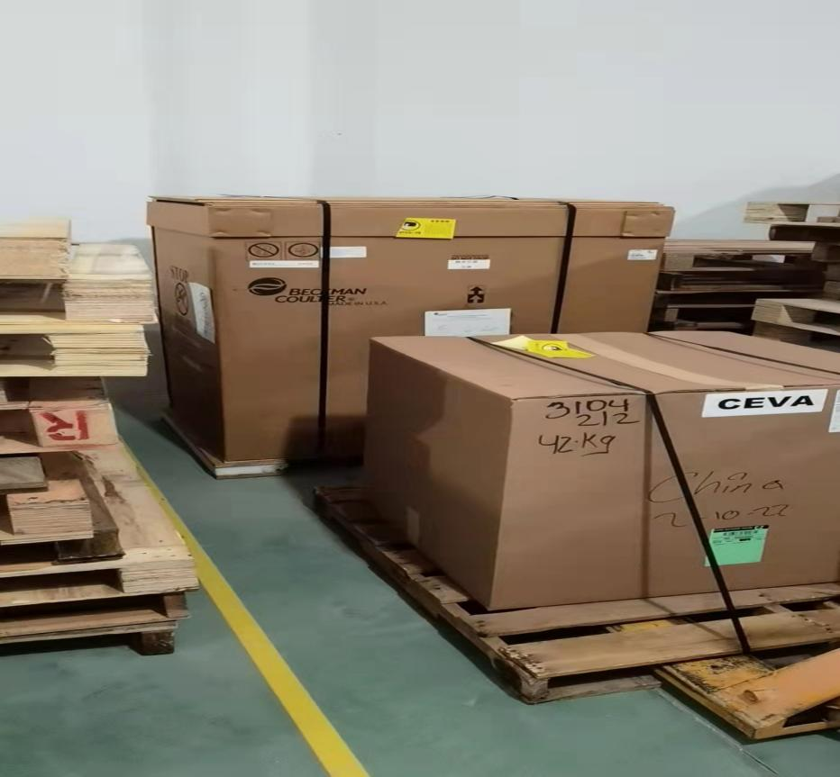

报价为：1.5元/m³/托，装卸货100元+100元

以上

2022.3.28 薛建聪